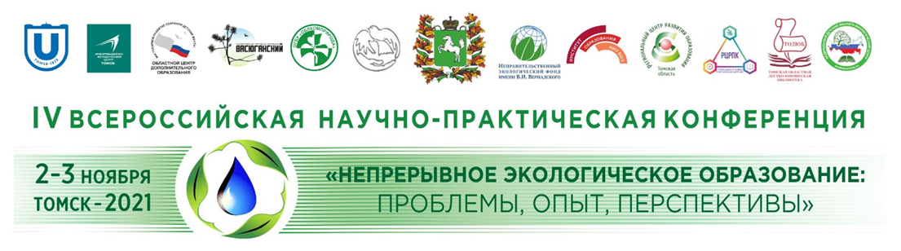

Программа секции № 2
«Мини-модели устойчивого развития образовательной организации
как шаг к зеленому устойчивому будущему»
IV Всероссийской научно-практической конференции
«Непрерывное экологическое образование: проблемы, опыт, перспективы»
2 ноября 2021 г.

Модератор секции:
Осипова Оксана Александровна, заместитель директора, методист МАУ ИМЦ, г. Томск, Томская область.

Приветственный видеоролик «Что такое цели устойчивого развития?»
Ссылка: https://youtu.be/8v7Lt30zyOc

Выступления:
- Создание потенциала педагогов в освоении идей образования для устойчивого развития в свете реализации Дорожной карты – 2030.
Осипова Оксана Александровна, заместитель директора, методист МАУ ИМЦ, г. Томск, Томская область.
- Детский сад – территория устойчивого развития.
Казадаева Татьяна Владимировна, заведующий МАДОУ № 39, г. Томск, Томская область.
- Возможности использования восстановительной технологии «Круги сообщества» в профилактике конфликтов среди всех участников образовательного процесса.
Тимофеева Алла Ивановна, методист МАУ ИМЦ, г. Томск, Томская область.
- Методическое сопровождение педагогов-психологов ДОУ в освоении и применении восстановительной технологии «Круги сообщества» в работе с родителями и детьми.
Назмутдинова Динара Наильевна, методист МАУ ИМЦ, г. Томск, Томская область.
- Методическое сопровождение педагогов дошкольной образовательной организации в реализации идей устойчивого развития.
Шаманова Жанна Вячеславовна, старший воспитатель МБДОУ города Иркутска детский сад № 180, г. Иркутск, Иркутская область.
- Формирование основ экологической культуры у дошкольников - через внедрение инновационных технологий в образовательный процесс ДОУ. Шемерянкина Ирина Валерьяновна, Кунст Наталья Николаевна, воспитатели МАДОУ д/с №3 «Радуга», г. Асино, Томская область.
- Экологическое образование дошкольников посредством длительной образовательной игры.
Смищук Александра Вячеславовна, старший воспитатель, Бахаева Туяна Дамбинимаевна, воспитатель, МБОУ «СОШ 40» (дошкольное отделение), г. Ангарск, Иркутская область.
- Создание образовательной развивающей среды для интеграции эколого-краеведческого и патриотического воспитания дошкольников.
Козадоева Марина Валерьевна, воспитатель, МДОУ "ЦРР детский сад № 5 «Золотой ключик», городской округ Стрежевой, Томская область.
- Взаимодействие в рамках ЦУР-6 при выполнении проекта " Озеру Мальта - нашу заботу!
Герасимова Людмила Валентиновна, руководитель детского экологического объединения «Искра» МБУ ДО «Районный Центр Внешкольной работы», п. Белореченск. Усольский район, Иркутская область.
- Опыт формирования экологической культуры обучающихся Дворца творчества в интересах устойчивого развития.
Гасинова Залина Витальевна, методист, Ганюта Татьяна Сергеевна, педагог дополнительного образования, ГБУДО ДТДиМ Колпинского района, Санкт-Петербург.
- Формирование проекта «Зеленая школа» в рамках современного образования школы. Болдесова Елена Александровна, учитель биологии, МАОУ «СОШ № 76», г. Северск, Томская область.
- «Проект «История прошлого-в технологиях будущего», как ресурс создания модели устойчивого развития организации». Полянская Наталья Алексеевна, директор, МБОУ СОШ № 27 г. Новороссийск Краснодарского края, Белуш Яна Михайловна, заместитель директора по НМР.
- Эколого-просветительский проект «ЭКО-школа». Солоденко Тимофей Петрович, заместитель директора по ВР, муниципальное автономное общеобразовательное учреждение гимназия № 6 г. Новороссийска, Краснодарский край.

Офлайн выступления (видео):
- Устойчивые направления работы в решении экологических задач с дошкольниками.
Мосягина Оксана Николаевна, старший воспитатель, «Шегарский детский сад комбинированного вида», с.Мельниково, Шегарский район, Томская область.
Ссылка: https://youtu.be/0ive6j9Yhcs
- Формирование экологического сознания дошкольников как средство воспитания основ патриотизма подрастающего поколения.
Лесковская Наталья Валентиновна, воспитатель «Шегарский детский сад комбинированного вида», с.Мельниково, Шегарский район, Томская область.
Ссылка: https://youtu.be/WY5XLN4LyTM

Открытые дистанционные практикумы:
Ссылка: https://clck.ru/YGiD3
- Коворкинг «Концепт "Наследие" в региональном компоненте. По страницам Томской летописи» (из опыта работы МАДОУ № 94, г. Томск, Томская область).
Содержательное направление работы: культурный концепт "Наследие" в образовательном процессе, включение "Зеленой аксиомы", "Мир в наследие" в образовательный процесс с дошкольниками, необходимость сохранения природного и культурного разнообразия, как базовое условие выживания человечества и его устойчивого развития.
Ссылка: https://youtu.be/L5gRqYUx1Uo
Ведущие: Ледяева Любовь Николаевна, старший воспитатель; воспитатели: Гордынская Маргарита Викторовна, Назарова Светлана Ураловна, Петрова Анна Владимировна, Вагина Татьяна Сергеевна, Безверхова Дарья Дмитриевна, Хугаева Любовь Юрьевна; Казаченко Лариса Германовна, музыкальный руководитель; Григорьева Екатерина Борисовна, педагог дополнительного образования.

- Квест «На пути к экологическому образованию для устойчивого развития» (из опыта работы МАДОУ № 38, г. Томск, Томская область).
Ссылка: https://learningapps.org/watch?v=ptcrhyze321
Ведущие: старшие воспитатели: Никитина Ольга Серафимовна, Селиверова Надежда Викторовна; воспитатели: Дик Ольга Валериевна, Юдникова Надежда Викторовна, Иванова Ирина Владимировна, Надрина Анна Леонидовна, Магазиева Мария Геннадьевна.

- Мастер – класс «Технология «Круг сообщества» в профилактике конфликтов среди участников образовательного процесса».
Ссылка: https://youtu.be/9ehG5u71jPs
Ведущие: Назмутдинова Динара Наильевна, методист по дошкольной психологии МАУ ИМЦ, Казанцева Ольга Николаевна, педагог-психолог МАДОУ № 48, Шелкунова Анна Фёдоровна, педагог-психолог МАДОУ № 44, Дмитриева Марианна Михайловна, педагог-психолог МАДОУ № 5, Абрамова Наталья Васильевна, педагог-психолог, Кузнецова Олеся Владимировна, воспитатель МАДОУ № 96, г. Томск, Томская область.
Видеоролики для просмотра
- 17 глобальных целей устойчивого развития https://youtu.be/tr-CgUMvwdo
- Самый большой урок в мире https://youtu.be/rlDsHhN0fJI

